**Prénom : ……………………………………………………………… /40**

**Juin 2019 Histoire**

**MON SAVOIR**

1. Complète cette ligne du temps (uniquement les cases où il y a des …).  **/5**

|  |  |  |  |  |
| --- | --- | --- | --- | --- |
| **Préhistoire** | **Histoire** | | | |
|  | ……………………… | ……………………… | ……………………… | ……………………… |
| Situe ici un événement ☞  important |  |  |  |  |

Env. 476 ……… ……… 2019

1. Réponds aux questions.

Cite 2 éléments qui montrent que l’homme de Cro Magnon est plus intelligent que l’homme de Spy : /2

* ………………………………………………………………………………………………………………………
* ………………………………………………………………………………………………………………………

1. L’homme préhistorique a appris à produire le feu. Quels sont les avantages de cette découverte ? /4

* ………………………………
* ………………………………
* ………………………………
* ………………………………

1. Relie chaque invention à son « inventeur »*.* /4

Imprimerie . . Gutenberg

La machine à vapeur . . Jenner

Le paratonnerre . . Franklin.

Le cinéma . . Les frères Lumière

1. Relie chaque destination à son explorateur. /5

Barthélemy Diaz  . . les Antilles et l’Amérique

Christoph Colomb  . . le cap de Bonne Espérance

Vasco de Gama  . . la Nouvelle route des Indes

Magellan  . . le Canada

Jacques Cartier**. .** le tour du monde

……… / 8

…………/20

1. Quand la Belgique est-elle devenue indépendante ? En ……………………… /2
2. En quelle année la première ligne de chemin de fer fut-elle inaugurée ? Quelles villes reliait-elle ?

………………………………………………………………………………………………… /2

**MON SAVOIR-FAIRE**

1. Voici 3 documents. Situe-les d’une ligne au stylo sur la ligne du temps. /3

A. Baptême de Clovis par Saint Rémi Xème siècle B. Premier vol humain en 1783

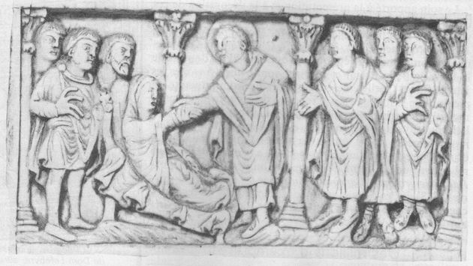 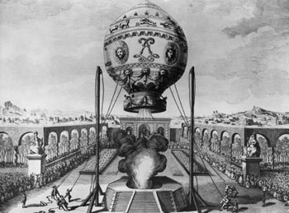

C. Bible de Pierre Robert Olivetan,   
édition originale de 1535  
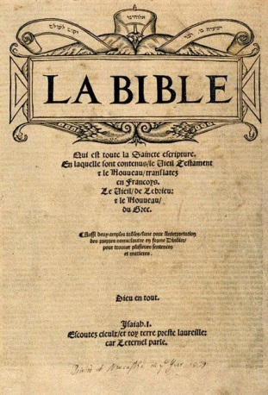

1. 500 600 700 800 900 1000 1100 1200 1300 1400 1500 1600 1700 1800 1900
2. Indique à quel siècle correspond chacun de ces évènements. /3

……… / 8

en 1888 : L’interdiction du travail chez les enfants de moins de 12 ans.

……………………… siècle

en 1914 : L’obligation scolaire de 6 à 14 ans.

……………………… siècle

en 476 : Chute de l’Empire Romain d’Occident.

……………………… siècle

10. Relie les faits à leur période respective. /5

…………/10

L’invention de la machine à vapeur O O La Préhistoire

Les premiers châteaux forts O O L’Antiquité

Le GSM O O Les Temps modernes

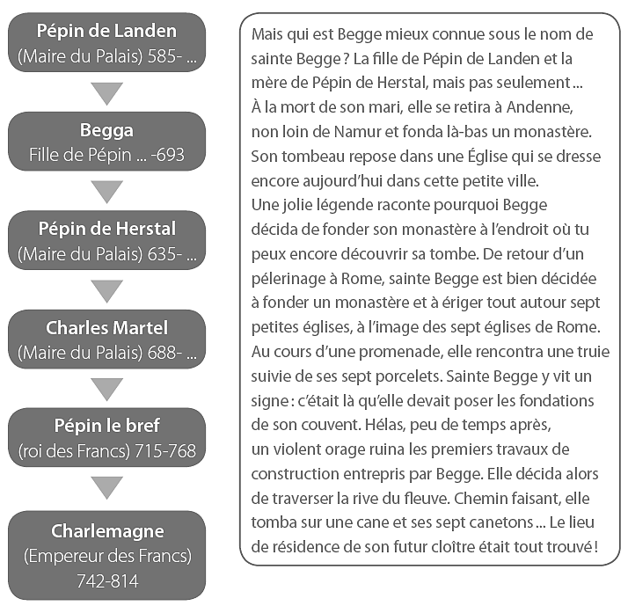

Le chauffage par le sol (hypocauste) O O La Période contemporaine

Les peintures rupestres O O Le Moyen Âge





1. En t’aidant des documents ci-dessus et de tes connaissances, coche vrai ou faux : /5

…………/10

|  |  |  |
| --- | --- | --- |
|  | Vrai | Faux |
| Begga est la fille de Pepin de Herstal. |  |  |
| Charlemagne est empereur des Francs aux 7ème et 8ème siècles. |  |  |
| Doc 3- Cet engin date de l’Antiquité. |  |  |
| Le document 1 est nécessairement une histoire vraie. |  |  |
| Pépin le Bref était roi des Francs au 8ème siècle. |  |  |

…………/20